Мастерская юного дизайнера
Занятие 1группа –21.04.2020, 2 группа – 23.04.2020
Тема занятия «Стили в архитектуре – эпохи Средневековья и Ренессанса»
- Повторение.
На прошлом уроке мы познакомились с характерными признаками различных видов колонн, элементами античного стиля архитектуры.
Цель занятия: рассмотреть архитектурные стили Средневековой эпохи и эпохи Ренессанса.
Задание:
- Ознакомьтесь с текстом.
- Воспользуйтесь интернет и ознакомьтесь с понятиями, выделенные гиперссылкой.
- Заполните таблицу, запишите понравившиеся вам стили.
Эпоха | Стиль | Время | Характерные детали

Эпоха Средневековья
Византийский стиль.
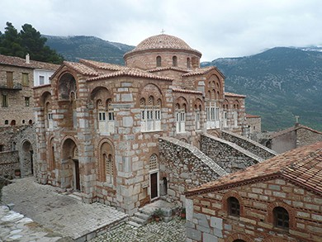
Католикон (главный храм) монастыря Осиос Лукас в Фокиде, Греция
КОГДА VI век — первая половина XV века
ГДЕ ВСТРЕЧАЕТСЯ На территории современных Турции, Греции, Италии, в странах Балканского полуострова и Южного Кавказа. К наследию византийской архитектуры относятся памятники домонгольской Руси, сохранившиеся в Киеве, Чернигове, Смоленске.
ГЛАВНЫЕ ТИПЫ СООРУЖЕНИЙ Христианские храмы, монастырские комплексы, оборонительные сооружения.
ХАРАКТЕРНЫЕ ДЕТАЛИ И ЧЕРТЫ
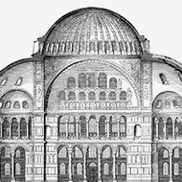 | 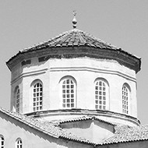 | 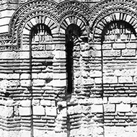
Купольная базилика | Пологий купол на барабане (на Кавказе вместо купола — граненый шатер) | Фасады имеют полосатую фактуру (кладка из плинфы со скрытым рядом) и декорированы нишами

Романский стиль
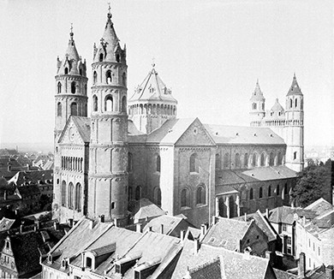
Собор в Вормсе, Германия
КОГДА XI–XII века
ГДЕ ВСТРЕЧАЕТСЯ Западная и Центральная Европа
ГЛАВНЫЕ ТИПЫ СООРУЖЕНИЙ Христианские храмы, монастырские комплексы, феодальные замки.
ХАРАКТЕРНЫЕ ДЕТАЛИ И ЧЕРТЫ
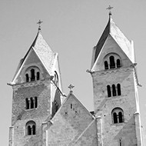 | 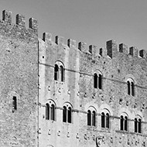 | 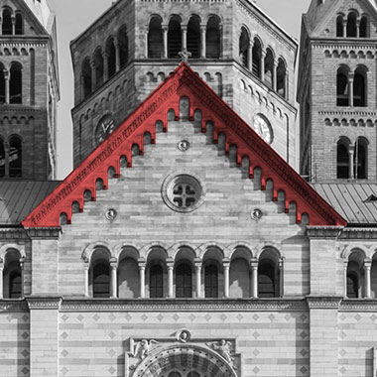
Западный фасад и трансепт с башнями с шатровым завершением | Массивные несущие стены, прорезанные небольшими окнами | Над фасадом — щипец, украшенный ползучей аркатурой

Готический стиль
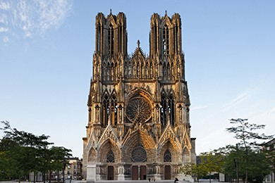
Реймсский собор, Франция
КОГДА XIII–XV века
ГДЕ ВСТРЕЧАЕТСЯ Западная и Центральная Европа
ГЛАВНЫЕ ТИПЫ СООРУЖЕНИЙ Большие городские соборы, здания городского самоуправления, дворцы знати (Венеция) и резиденции монархов (Англия)
ХАРАКТЕРНЫЕ ДЕТАЛИ И ЧЕРТЫ

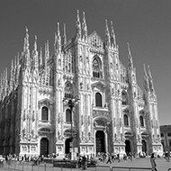 | 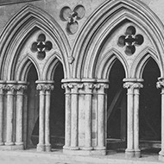 | 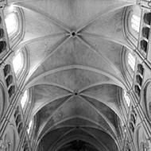
Доминирование вертикалей, усложняющих силуэт | Стрельчатые арки | (с ребрами) своды
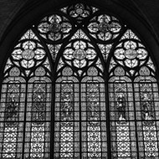 | 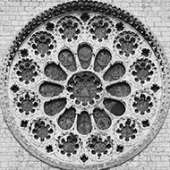 | 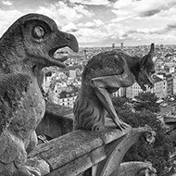
Витражи в обширных оконных проемах | Окна-розы | Обилие скульптурного декора, в том числе изображающего фантастических существ

Эпоха Ренессанса
Ранний Ренессанс
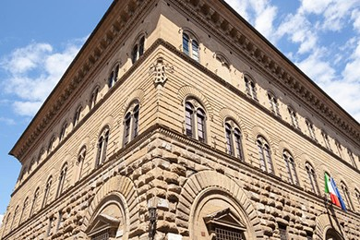
Палаццо Медичи-Риккарди во Флоренции (архитектор Микелоццо ди Бартоломео)

КОГДА XV век — Ранний Ренессанс, XVI век — Высокий и Поздний
ГДЕ ВСТРЕЧАЕТСЯ Италия.
ГЛАВНЫЕ ТИПЫ СООРУЖЕНИЙ Городской дворец (палаццо), городская церковь
ХАРАКТЕРНЫЕ ДЕТАЛИ И ЧЕРТЫ
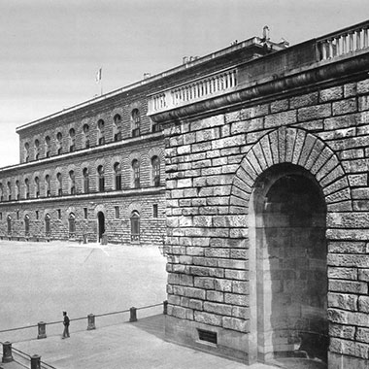 | 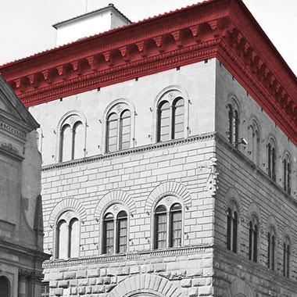 | 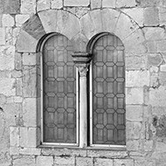
Рустованный или инкрустированный разными породами мрамора фасад | Массивный, сильно вынесенный венчающий карниз | Окна-бифоры

Высокий и Поздний Ренессанс
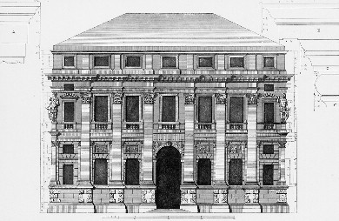
Палаццо Вальмарана в Виченце (архитектор Андреа Палладио)
ГЛАВНЫЕ ТИПЫ СООРУЖЕНИЙ Городской дворец (палаццо), городская церковь, загородная вилла
ХАРАКТЕРНЫЕ ДЕТАЛИ И ЧЕРТЫ
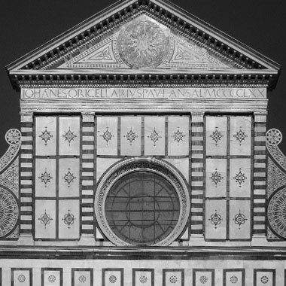 | 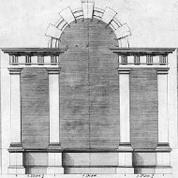 | 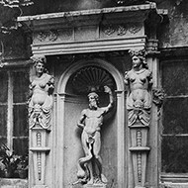
Заполнение свободных участков фасада нишами и филёнками | Окна-серлианы (венецианские окна) | Скульптурный декор

